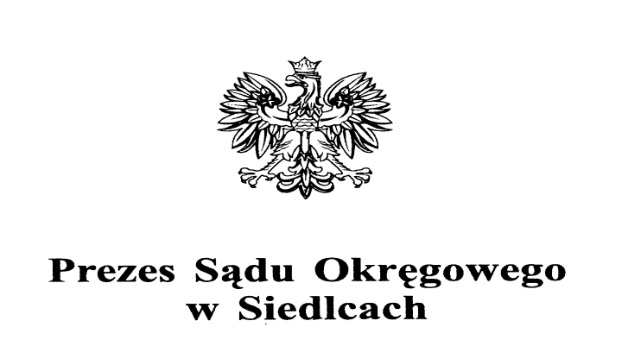

Dyrektor Sądu Okręgowego Siedlce, dnia 25 kwietnia 2022 r.
w Siedlcach

Znak sprawy: ZP-261-16/22
Wszyscy uczestnicy postępowania

INFORMACJA
O WYBORZE OFERTY

Skarb Państwa - Sąd Okręgowy w Siedlcach informuje, iż w postępowaniu o udzielenie zamówienia publicznego, o wartości szacunkowej nieprzekraczającej kwoty 130 000 zł netto, o której mowa w art. 2 ust. 1 pkt. 1 ustawy z dnia 11 września 2019 r. – Prawo zamówień publicznych (Dz. U z 2021 r., poz. 1129 ze zm.) na: „Remont istniejącej instalacji niskoprądowej w związku ze zmianą lokalizacji czytelni w budynku Sądu Okręgowego
w Siedlcach przy ul. Sądowej 2”, wybrano ofertę złożoną przez:

ELTROMAX Sp. z o.o.
ul. Brzeska 22
08-110 Siedlce

Cena ryczałtowa brutto: 6 800,00 zł

UZASADNIENIE WYBORU:
Wykonawca jako jedyny złożył ofertę w postępowaniu ZP-261-16/22. Oferta Wykonawcy odpowiada wszystkim wymaganiom Zamawiającego określonym w Zaproszeniu do złożenia oferty.

/aw

